Trabajo Practico N°1: Calculo de Escala y Superficie

Prof. Adjunto Geol. Rolando Cabrera

Prof. JTP Geol. Victor García

***Escala:***

***¡¡Es la relación espacial entre la unidad de longitud medida en el mapa y la longitud de su homólogo en el terreno!! ¡¡Recordar la Escala es adimensional!!, pero hay que mantener siempre las mismas unidades en los cálculos!!!!!! Se relaciona a través de una regla de tres simple, donde siempre intervienen 2 datos + la unidad, debiendo averiguar el 3 dato faltante.***

Medición en plano Medición en terreno

1—(Numerador) 1000(Denominador)

Dist. Papel-------------------------Dist. Terreno.

Objetivos

* Repasar la conversión de unidades de longitud y superficie.
* Dominar el concepto de escala.
* Representación grafica de Escala.
* Calcular superficies de forma expeditiva.

Materiales

* Figuras de mapas topográficos, fotos aéreas.
* Papel vegetal, milimetrado, cuadriculado.
* Lápiz negro, reglas, escalímetro, calculadora.

Desarrollo

1. Determine las escalas numéricas, en base a la escala graficas abajo dada, utilice la unidad de longitud más apropiada:

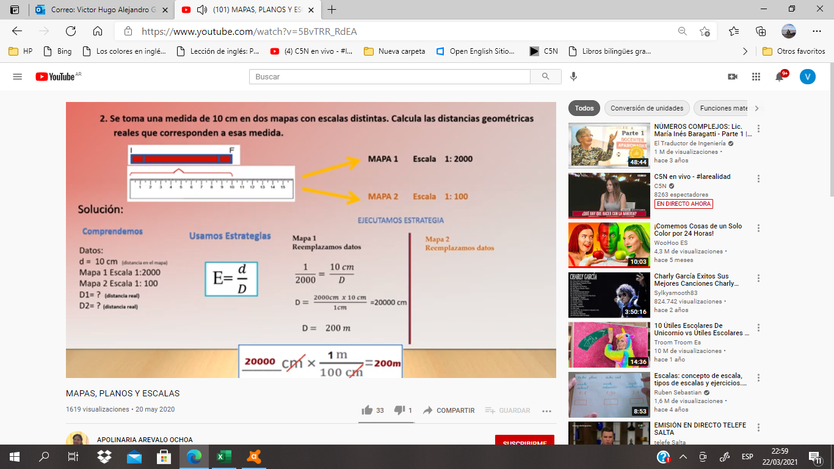





1. En base al cuadrado abajo expuesto, ¿determinar la superficie de cada cuadrado del cuadriculado y la cantidad de estos, Que superficie tiene este cuadrado en el terreno?, cual es la escala del dibujo? (sus unidades están en metros), graficar otro cuadrado con el doble de la escala calculada, calcular la superficie con esta nueva escala.

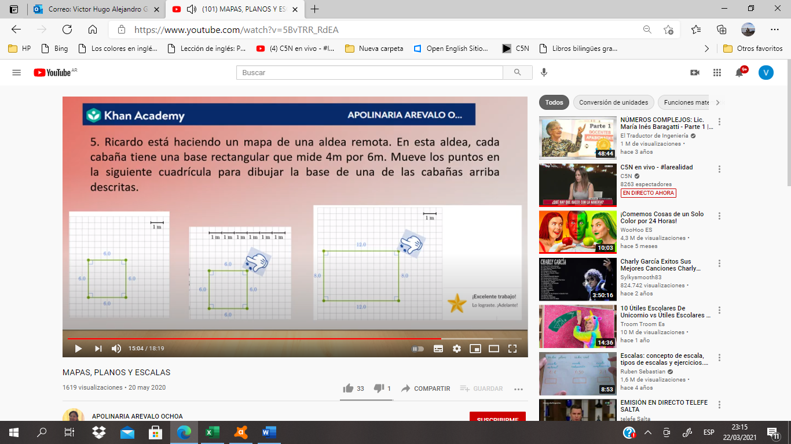

1. Calcule la escala numérica que le corresponda, a la abajo expuesta escala Grafica, si bien la escala es adimensional, calcule los valore en Cm, metros y km.



1. Dibuje una escala grafica con 4 segmentos de 4 cm c/uno, en el cual individualmente represente 500 m reales. ¿Cuál es la escala numérica?
2. ¿A cuántos Cm sobre una carta, le corresponde una distancia de 50 Km. ¿En el terreno, sabiendo que la escala es de 1-10.000?
3. Sabiendo que la distancia entre San Salvador y San Pedro es de 42 km, y tenemos dos planos con diferentes escalas, donde aparecen estas localidades, en uno la distancia medida en el plano es de 25 cm, y en el otro la medida es de 12 cm, dar las escalas de ambos planos.
4. En un plano donde aparecen las Localidades de San Salvador y San Pedro, en el item 6 tenemos la distancia natural, y en dicho plano tienen una distancia de 0.09 m, cual es la escala?
5. La Figura siguiente corresponde a 3 imag. Satelitales, homologas, a escala diferentes, en base a la escala grafica, determinar la distancia entre rosario de la Frontera y el área de estudio (en amarillo) determine la escala numérica de los tres, y ordene las escalas de mayor a menor.

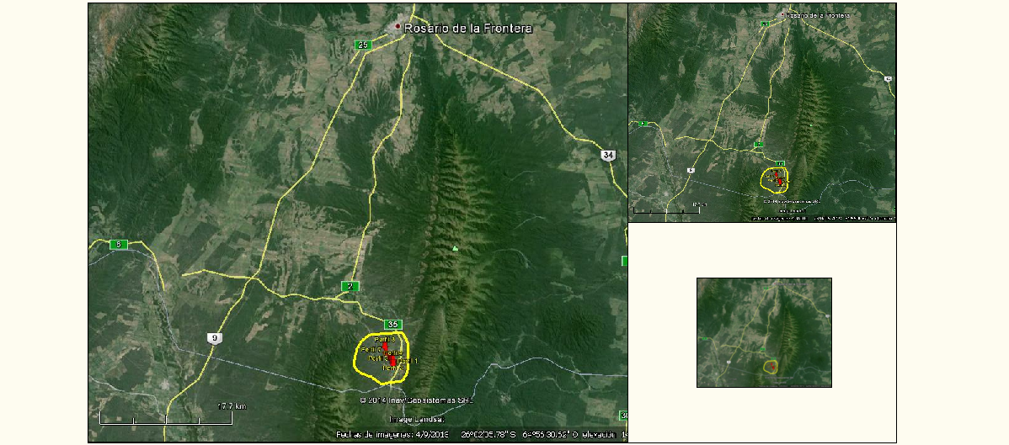

1. Determine la escala de la Imagen 2, conociendo que la escala de la foto 1 es de 1-100000.

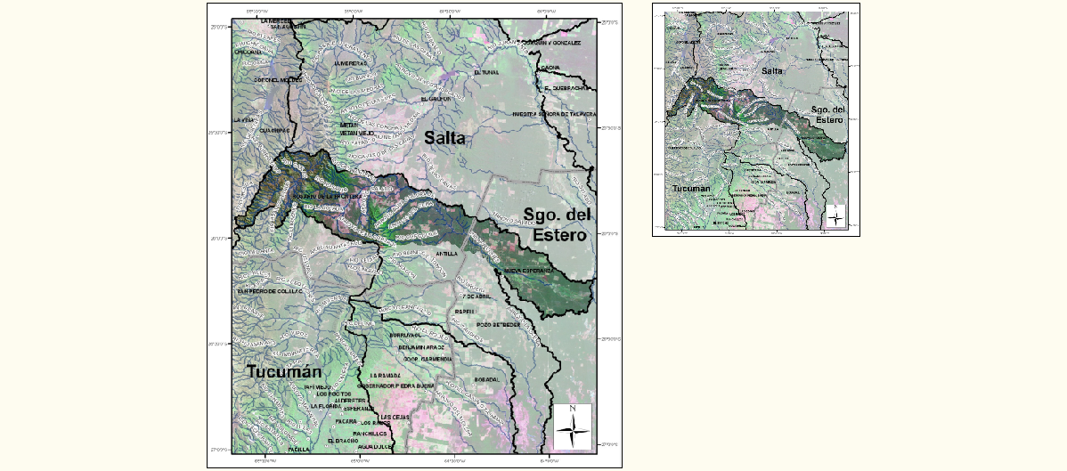

1. Calculo de medidas sobre material cartográfico. En el plano de la prov. de Jujuy, abajo expuesto:
2. Calcule la escala Numérica según escala grafica.
3. Calcule el área aproximada de la provincia de Jujuy, en has y km².
4. Determine la longitud del eje mayor, en Km. (línea recta color roja).
5. Describa el procedimiento realizado, para calcular el área.
6. Corroborar la escala calculada según escala gráfica, en base a las coordenadas planas expuestas en el plano dado. ¿Exponga los dos resultados y si hay diferencias infiera el porque?

